Практическая работа 17 Организация функций
Задание 1 По условию задания оставить программу, вычисляющую значения функции (по вариантам). При обработке исключительных ситуаций применить функцию пользователя, отображающую сообщение об ошибке, см. лекцию
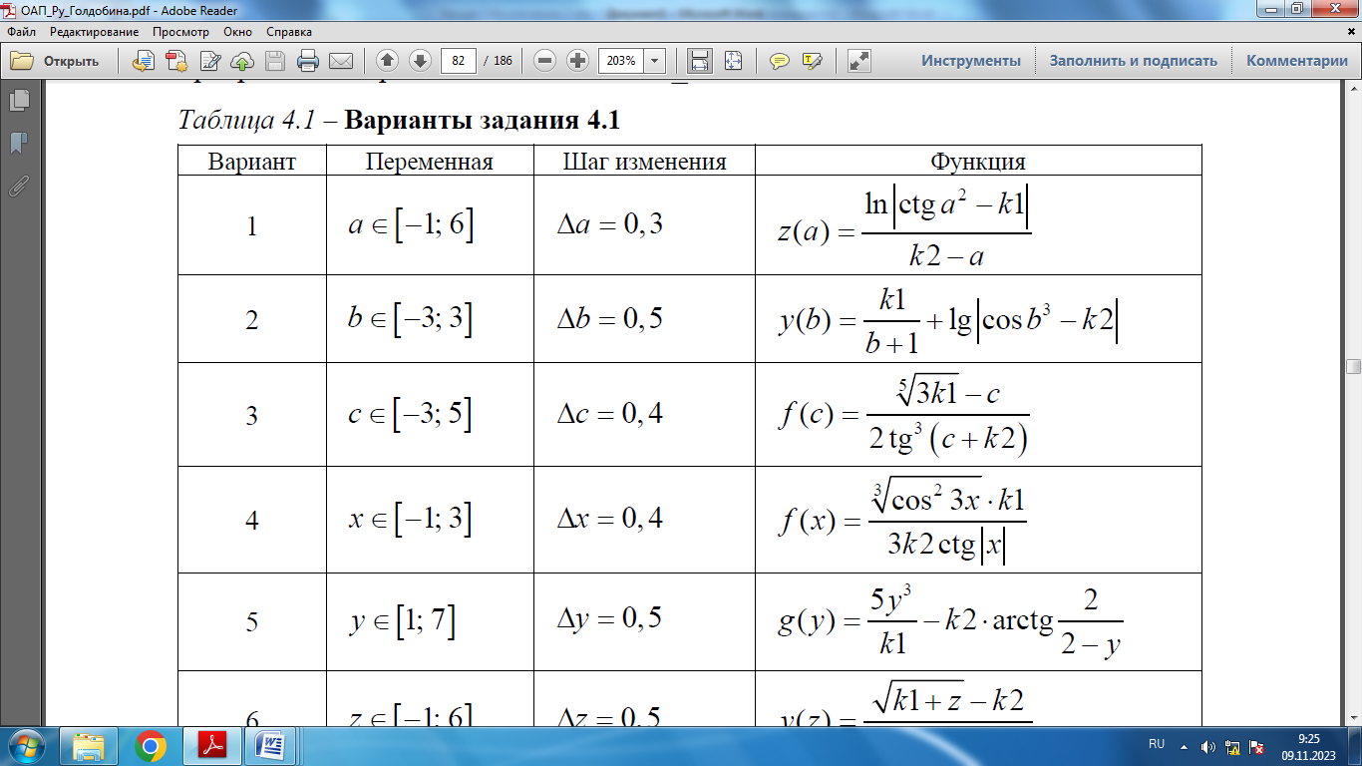
Задание 2 По условию задания составить программу, вычисляющую сумму ряда (по вариантам). Вычисление и вывод значений текущего члена и суммы ряда организовать с помощью функции пользователя.
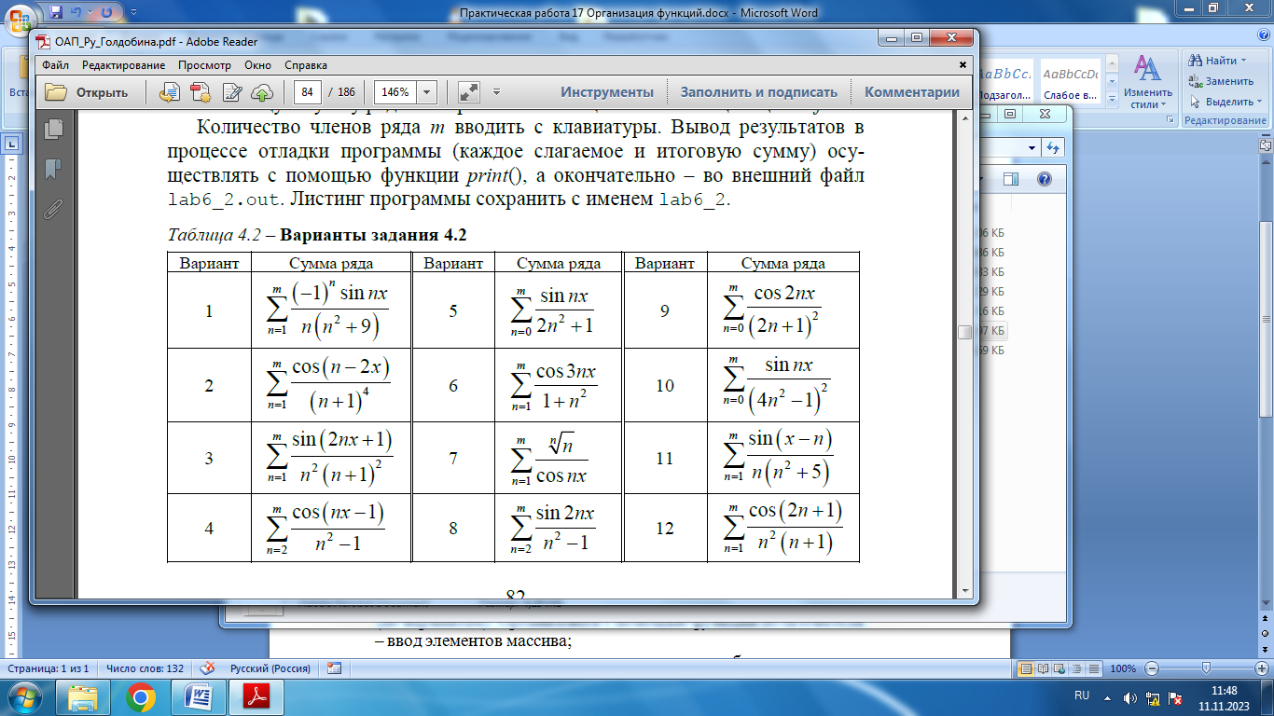

Задание 3 По условию заданий составить программу, выполняющую ввод и обработку массивов с помощью структуры данных список (по вариантам). Организовать с помощью функций пользователя:
– ввод элементов массива;
– вывод элементов массива после каждого преобразования;
– расчет суммы элементов;
– расчет произведения элементов .
